Practica reeks: Elektriciteit

Naam: __________________________

Samen gewerkt met: __________________________

Klas: __________________________

|  |  |  |  |
| --- | --- | --- | --- |
| Les | Voorbereiding | In de les | Inleveren |
| 1 | Lees het practicum door, eventuele vragen kunnen vooraf gesteld worden. | Uitvoeren: practica 1 & 2. Welke stoffen geleiden stroom en welke niet | Practicum 1  Practicum 2 |
| 2 | Lees het practicum door, eventuele vragen kunnen vooraf gesteld worden. | Uitvoeren:  Practica 3. Wat is een serieschakeling en parallelschakeling | Practicum 3 |
| 3 | Lees het practicum door, eventuele vragen kunnen vooraf gesteld worden. Bekijk het filmpje alvast thuis om de kennis op te halen. | Uitvoeren: practicum 4 en 5. Het bepalen en berekenen van weerstanden | Practicum 4  Practicum 5 |
| 4 | Lees het practicum door, eventuele vragen kunnen vooraf gesteld worden. | Uitvoeren: practicum 6: vermogen en rendement van een waterkoker + eindtoets | Practicum 6  Eindtoets |
| 5 | Doorlezen van de 2 teksten. | Maken schrijven leren opdracht | Schrijvend leren opdracht |
| 6 | Neem al je gemaakte practica kort door, zodat je niet lang bezig bent in de les met het ophalen van die kennis. | Poster maken over een gemaakt practicum | Poster inleveren |

# Practicum 1: geleiders en isolatoren

**Vraag 1: waarom brandt het lampje (nog) niet?**

Tabel 1:

|  |  |  |  |
| --- | --- | --- | --- |
| Voorwerpen | Geleid stroom  Geleider | Geleid geen stroom Isolator | Metaal |
| Geld briefje |  |  |  |
| Paperclip |  |  |  |
| Muntje |  |  |  |
| Gum |  |  |  |
| Potlood |  |  |  |
| Hand |  |  |  |
| Hond |  |  |  |

**Vraag 2: Waarom brandt het lampje niet bij elk voorwerp?**

**Vraag 3: Welke voorwerpen zijn isolatoren?**

**Vraag 4: Welke voorwerpen zijn geleiders vanuit de tabel?**

**Vraag 5: Van wat voor soort materiaal zijn geleiders gemaakt als je kijkt naar de tabel?**

# Practicum 2: geleiden in Water

**Vraag 1: brand het lampje? Leg uit waarom het lampje wel of niet brandt.**

**Vraag 2: kijk goed naar het water in het bekerglas, wat zie je gebeuren?**

**Vraag 3: Brandt het lampje? Leg uit waarom.**

**Vraag 4: wat voor soort stof verwacht je dat er in zout zit? En waarom.**

# Practicum 3: Serieschakeling en parallelschakeling

Afbeelding : een serieschakeling

**Vraag 1: teken de stroomkring in de afbeelding 1.**

**Invullen 1:**

Tabel 1: serieschakeling

|  |  |  |  |
| --- | --- | --- | --- |
| Stroomsterkte | Ampère | Spanning | Volt |
| na de batterij |  | Over de batterij |  |
| Voor lampje 1 |  | Over lampje 1 |  |
| Voor lampje 1 |  | Over lampje 2 |  |
| Voor de batterij |  |  |  |

**Vraag 2: streep het foute woord door.**

De stroomsterkte in een serieschakeling *wordt verdeeld / blijft gelijk.*

De spanning in een serieschakeling *wordt verdeeld / blijft gelijk.*

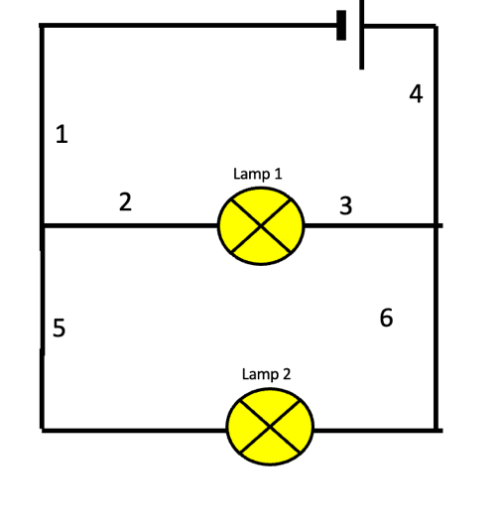**Vraag 3: De Lampjes branden nu niet meer, hoe komt dit?**

**Vraag 4: Teken de stroomkring(en) in afbeelding 2.**

Afbeelding : En parallelschakeling

**Invullen 2:**

Tabel 2: parallelschakeling

|  |  |  |  |
| --- | --- | --- | --- |
| Stroomsterkte | Ampère | Spanning | Volt |
| na de batterij |  | Over de batterij |  |
| Voor lampje 1 |  | Over lampje 1 |  |
| Voor lampje 1 |  | Over lampje 2 |  |
| Voor de batterij |  |  |  |

**Vraag *5*: streep het foute woord door.**

De stroomsterkte in een parallelschakeling *wordt verdeeld / blijft gelijk.*

De spanning in een parallelschakeling *wordt verdeeld / blijft gelijk.*

**Vraag 6: vul in welke kabels je moet weghalen voor de situatie.**

* Lamp 1 brand nog en lamp 2 is uit: kabel Kabel
* Lamp 1 is uit en lamp 2 brand: Kabel Kabel
* Allebei de lampen zijn uit: Kabel Kabel

**Vraag 7: Beschrijf het verschil tussen een parallel en serieschakeling. Gebruik het woord stroomkring in je antwoord.**

# Practicum 4: weerstanden bepalen

**Weerstand 1**

|  |  |  |
| --- | --- | --- |
| Ring | Kleur | Waarde |
| Ring 1 |  |  |
| Ring 2 |  |  |
| Ring 3 |  |  |
| Ring 4 |  |  |

Ω

De weerstand is

**Weerstand 2**

|  |  |  |
| --- | --- | --- |
| Ring | Kleur | Waarde |
| Ring 1 |  |  |
| Ring 2 |  |  |
| Ring 3 |  |  |
| Ring 4 |  |  |

Ω

De weerstand is

**Weerstand 3**

|  |  |  |
| --- | --- | --- |
| Ring | Kleur | Waarde |
| Ring 1 |  |  |
| Ring 2 |  |  |
| Ring 3 |  |  |
| Ring 4 |  |  |

Ω

De weerstand is

**Vraag 1: Bereken hoe groot de afwijkingen zijn van de weerstanden in ohm.**

Ω

Afwijking weerstand 1:

Ω

Afwijking weerstand 2:

Ω

Afwijking weerstand 3:

# Practicum 5: weerstand berekenen.

Weerstand 1:

U =

I =

R =

Weerstand 2:

U =

I =

R =

Weerstand 3:

U =

I =

R =

**Vraag 1: Berken het verschil tussen de weerstanden in practicum 4 en 5. Komen de weerstanden een beetje overeen?**

**Vraag 2: is het verschil kleiner dan de afwijking die je hebt berekend bij de vorige proef? Laat zien.**

# Practicum 6: vermogen en rendement

**Alle blokken moeten ingevuld zijn aan het einde van dit practicum**

**Gegevens water:**

°C

Begin tempratuur water:

°C

Eind Tempratuur water:

°C

Verschil tempratuur water:

*Opgenomen energie* = 4190 $×$*temperatuurverschil*

Joule

°C

4190 $×$ =

**Gegevens waterkoker:**

Seconde

Tijd van water koken:

Watt

Vermogen waterkoker:

*Opgenomen energie van de waterkoker:*

$E=P×t$

Joule

Seconde

Watt

X =

**Vraag 1: streep het foute antwoord door.**

De energie die de waterkoker heeft gebruikt is de **nuttige / totale** verbruikte energie.

De energie die het water opneemt tijdens het opwarmen is de **nuttige / totale** verbruikte energie.

**Rendement**

**Vraag 2: Waarom is je rendement nooit 100%? En waar gaat de overige energie meestal heen?**